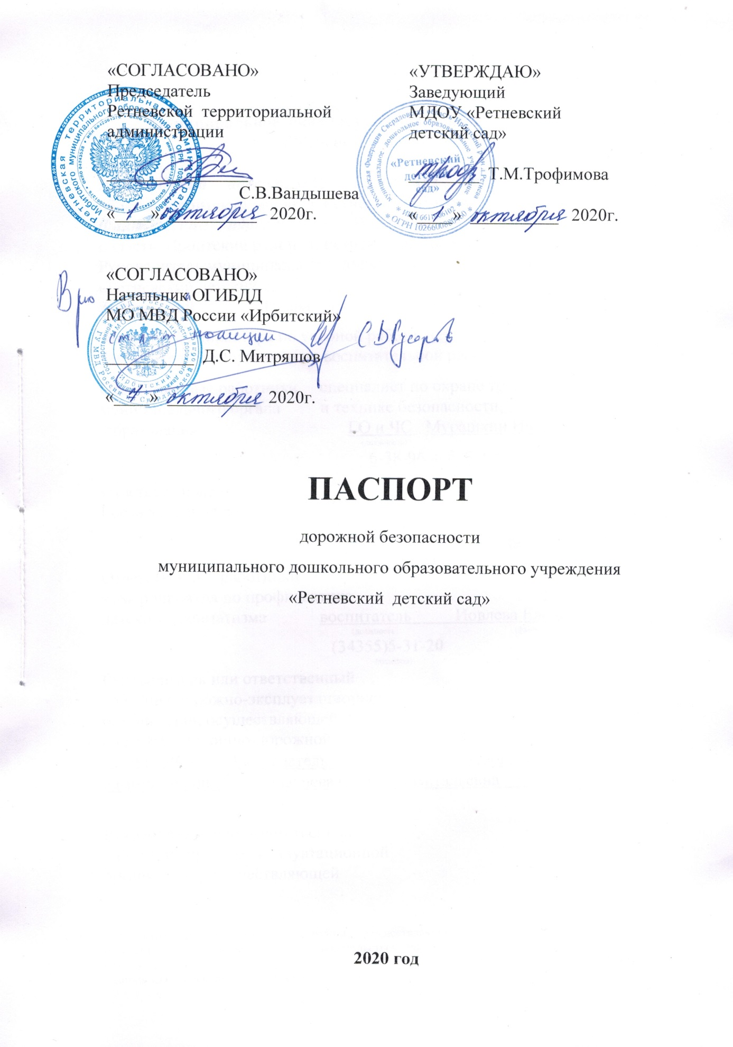

Общие сведения

Муниципальное дошкольное образовательное учреждение
«Ретневский детский сад»

Юридический адрес:623815, Российская Федерация, Свердловская область, Ирбитский район, д. Ретнева, ул. Дорожная,8.
Фактический адрес:623815, Российская Федерация, Свердловская область, Ирбитский район, д. Ретнева, ул. Дорожная,8.
Руководитель муниципального дошкольного образовательного учреждения «Ретневский детский сад»:
Заведующий Трофимова Татьяна Михайловна (34355) 5-31-20
Заместитель директора по учебной работе нет
Заместитель заведующего по воспитательной работе нет

Ответственные работники специалист по охране труда
муниципального органа и технике безопасности,
образования ГО и ЧС Мурашкин Иван Валентинович
(должность) (фамилия, имя, отчество)
6-38-96 доб. 919#______
(телефон)
Ответственные от
Госавтоинспекции ________________________________________
(должность) (фамилия, имя, отчество)

(телефон)
Ответственные работники
за мероприятия по профилактике
детского травматизма воспитатель Иовлева Елена Михайловна
(должность) (фамилия, имя, отчество)
(34355)5-31-20
(телефон)
Руководитель или ответственный
работник дорожно-эксплуатационной
организации, осуществляющей
содержание улично-дорожной
сети (УДС)∗ Председатель Ретневской территориальной администрации Вандышева Светлана Витальевна (34355) 5-31-21

Руководитель или ответственный
работник дорожно-эксплуатационной
организации, осуществляющей
Содержание технических средств
организации дорожного
движения (ТСОДД)* Председатель Ретневской территориальной администрации Вандышева Светлана Витальевна (34355) 5-31-21

Количество воспитанников -18
Наличие уголка по БДД (в ДОУ 2 группы), в разновозрастной группе младшего дошкольного возраста, в разновозрастной группе старшего дошкольного возраста
(если имеется, указать место расположения)
Наличие класса по БДД нет
(если имеется, указать место расположения)
Наличие автогородка (площадки) по БДД ____нет____________________

Наличие автогородка (площадки) по БДД _на участке разновозрастной группы старшего дошкольного возраста имеется небольшая площадка, элементы (знаки, светофоры)

Наличие автобуса в образовательном учреждении нет_________________
(при наличии автобуса)
Время занятий в образовательном учреждении:
1-ая смена: 7.30 – 16.30 (период)
Телефоны оперативных служб:

Пожарная часть: 60 г. Ирбит - 6-59-91, 01; п. Зайково – 5-41-81;
Скорая помощь: г. Ирбит – 6-22-03, 03; п. Зайково – 5-41-23;
ФАП д. Ретнева – 5-31-10;
Полиция: – 3-60-26;
Дежурная часть МО МВД России «Ирбитский» - 6-25-27
ФСБ Ирбитского района –9-68-44, 6-25-34;
Телефон доверия ММО МВД России «Ирбитский» -6-25-27

Содержание
- План-схемы муниципального дошкольного образовательного учреждения «Ретневский детский сад».

1. Район расположения образовательного учреждения, пути движения транспортных средств и детей (обучающихся, воспитанников).

2. Пути движения транспортных средств к местам разгрузки/погрузки и рекомендуемые безопасные пути передвижения детей по территории МДОУ «Ретневский детский сад».

3. Визуальный паспорт дорожной безопасности.

I. План-схемы МДОУ «Ретневский детский сад»
1. Район расположения образовательного учреждения, пути движения транспортных средств и детей (обучающихся, воспитанников)

Детская
площадка

Участок № 1
Почта
Библио-тека

Админи-страция

Детский сад
Котельная

ул. Дорожная

Склад
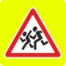
Огород
Участок № 2

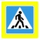

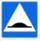
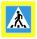
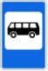
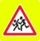

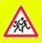

Условные обозначения к схеме № 1
Район расположения образовательного учреждения, пути движения транспортных средств и детей (обучающихся, воспитанников)

Движение транспортных средств
- Движение детей в (из) образовательного учреждения
- К месту посадки/высадки
Проезжая часть
Тротуар
Жилая застройка
Магазин
Опасный участок

2. Пути движения транспортных средств к местам разгрузки/погрузки и рекомендуемые безопасные пути передвижения детей по территории МДОУ «Ретневский детский сад»

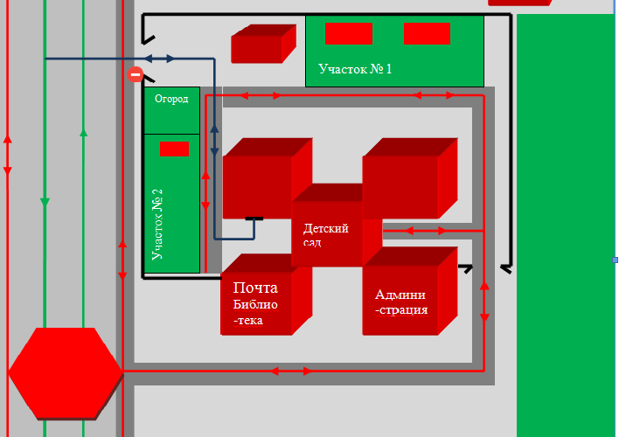

Движение детей по территории УО
Движение грузовых транспортных средств по территории УО

Проезжая часть
Тротуар
Место разгрузки/погрузки
Опасный участок
3. Визуальный паспорт дорожной безопасности.
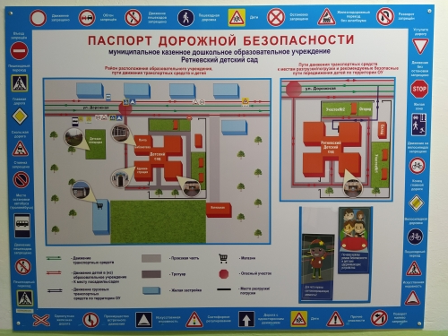

∗ Дорожно-эксплуатационные организации, осуществляющие содержание УДС и ТСОДД, несут ответственность в соответствии с законодательством Российской Федерации (Федеральный закон «О безопасности дорожного движения» от 10 декабря 1995 г. № 196-ФЗ, Кодекс Российской Федерации об административных правонарушениях, Гражданский кодекс Российской Федерации).

